**2048.(Finvara)**

**1)Поле (500х500);**

**.game-container**

**width: 500px;**

**height: 500px;**

**2)Кількість комірок на полі (4х4);**

**3)Розмірність комірок (106.25х106.25);**

**.grid-cell**

**width: 106.25px;**

**height: 106.25px;**

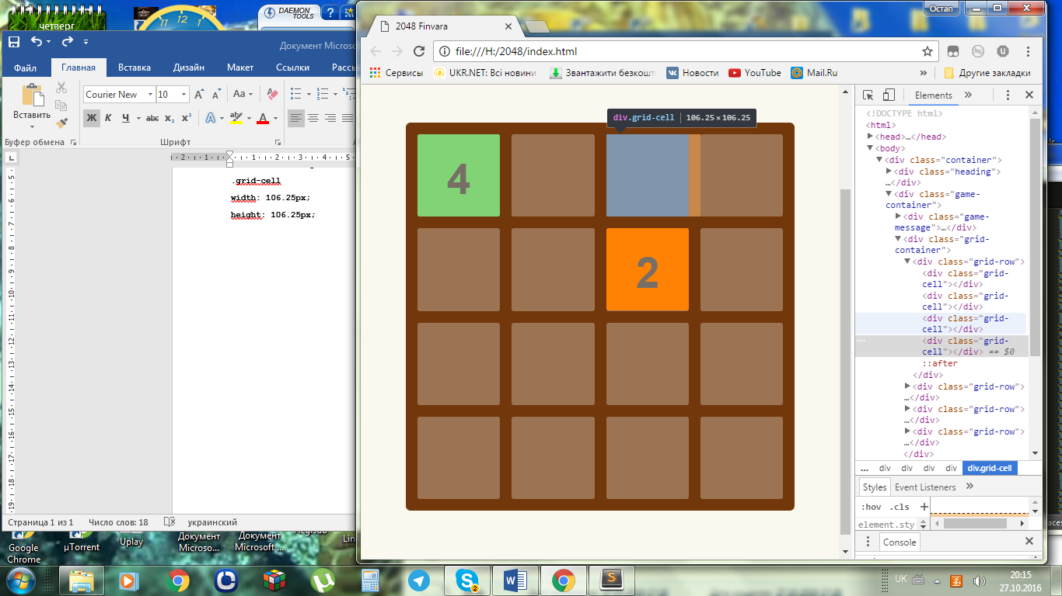

**4)Кількість регенерування значень в комірках(2 значення в різних вільних точках)**

**5)Значення міняє себе якщо обидва значення рівні між собою за значенням;**

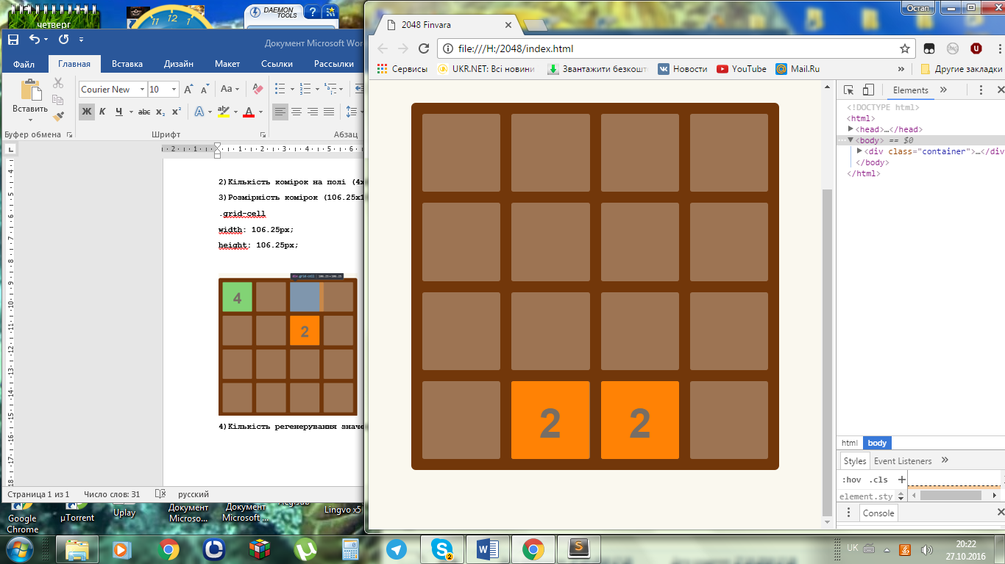

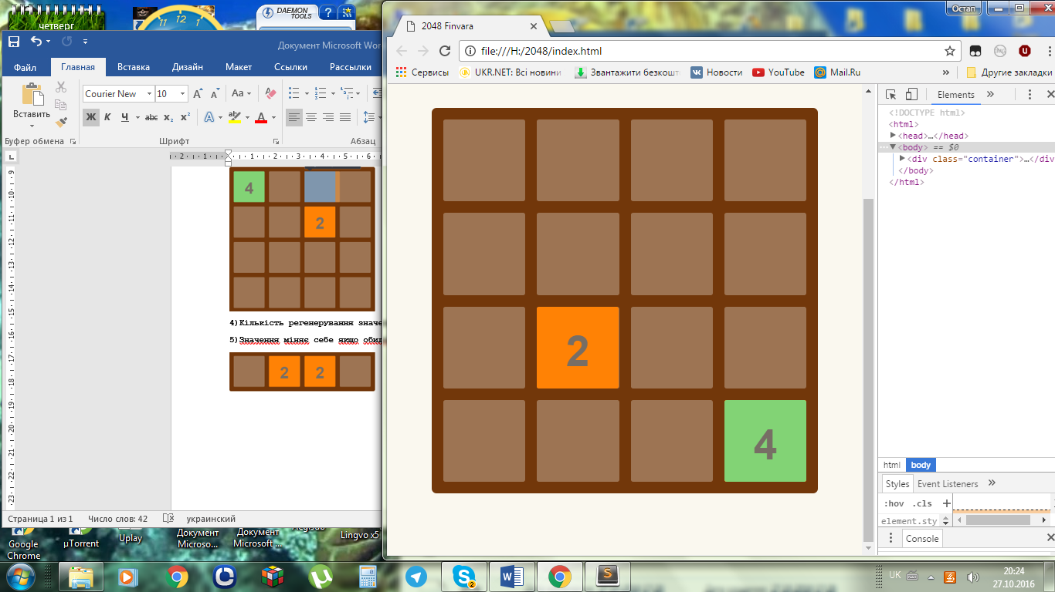

**У іншому випадку нічого не буде;**

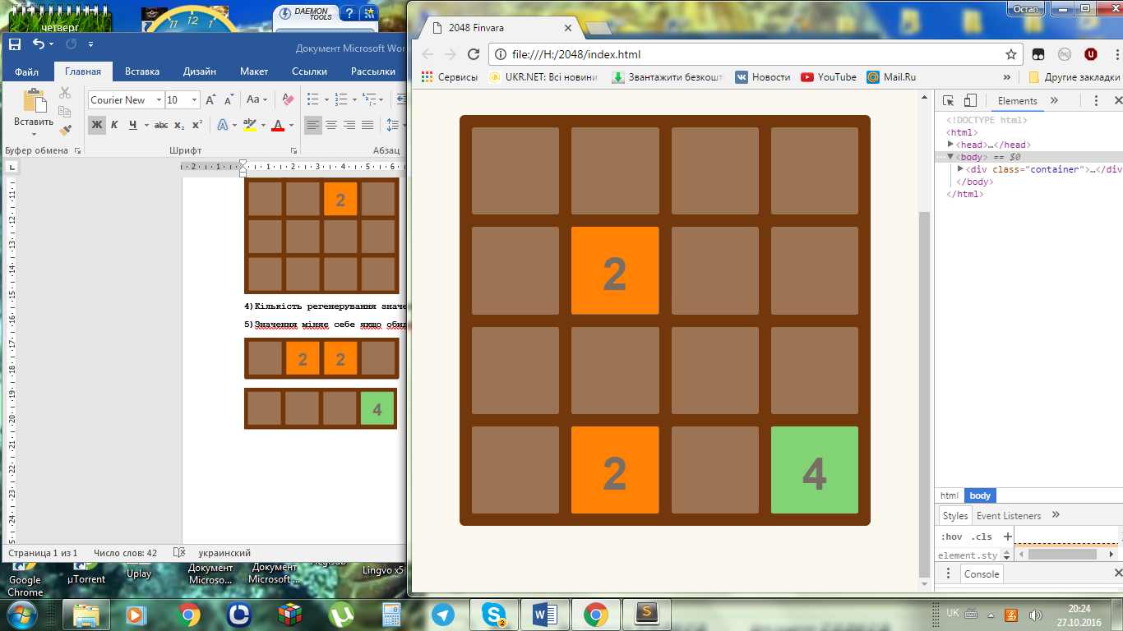

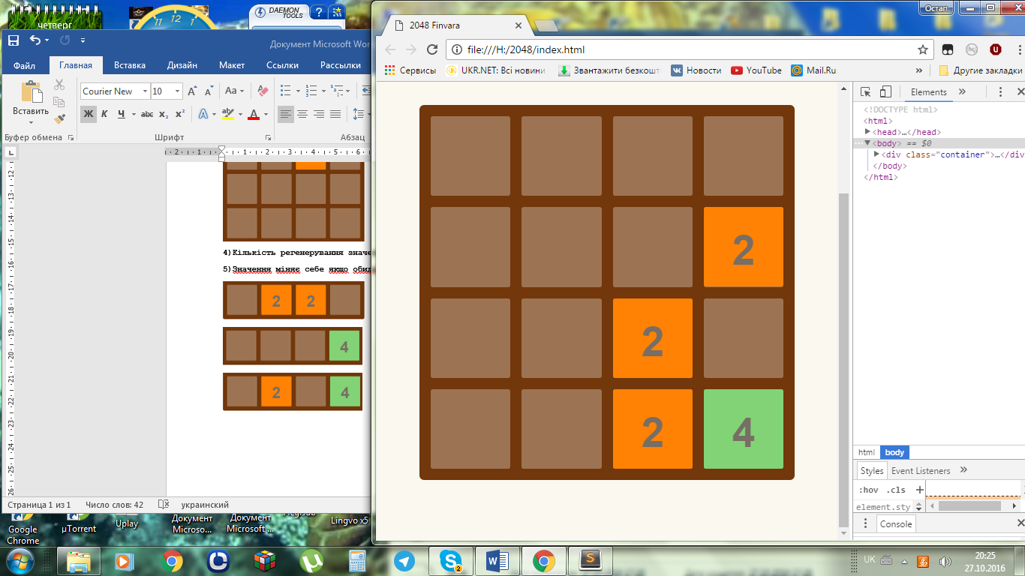

**6)Міні-поле для підрахунку отриманих балів;**

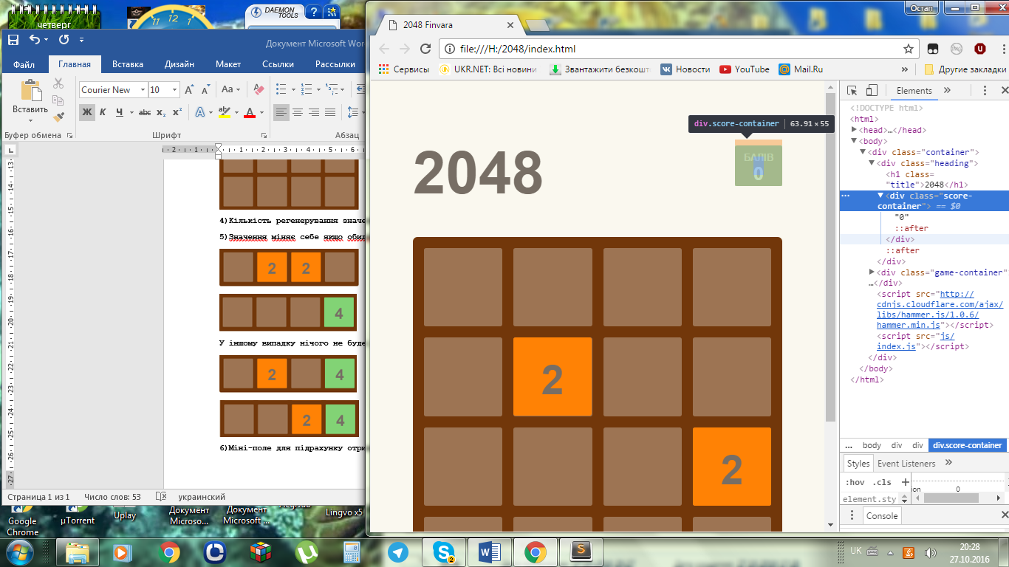

**7)Кожне значення(2,4,8,16…)має свій індивідуальний колір.**

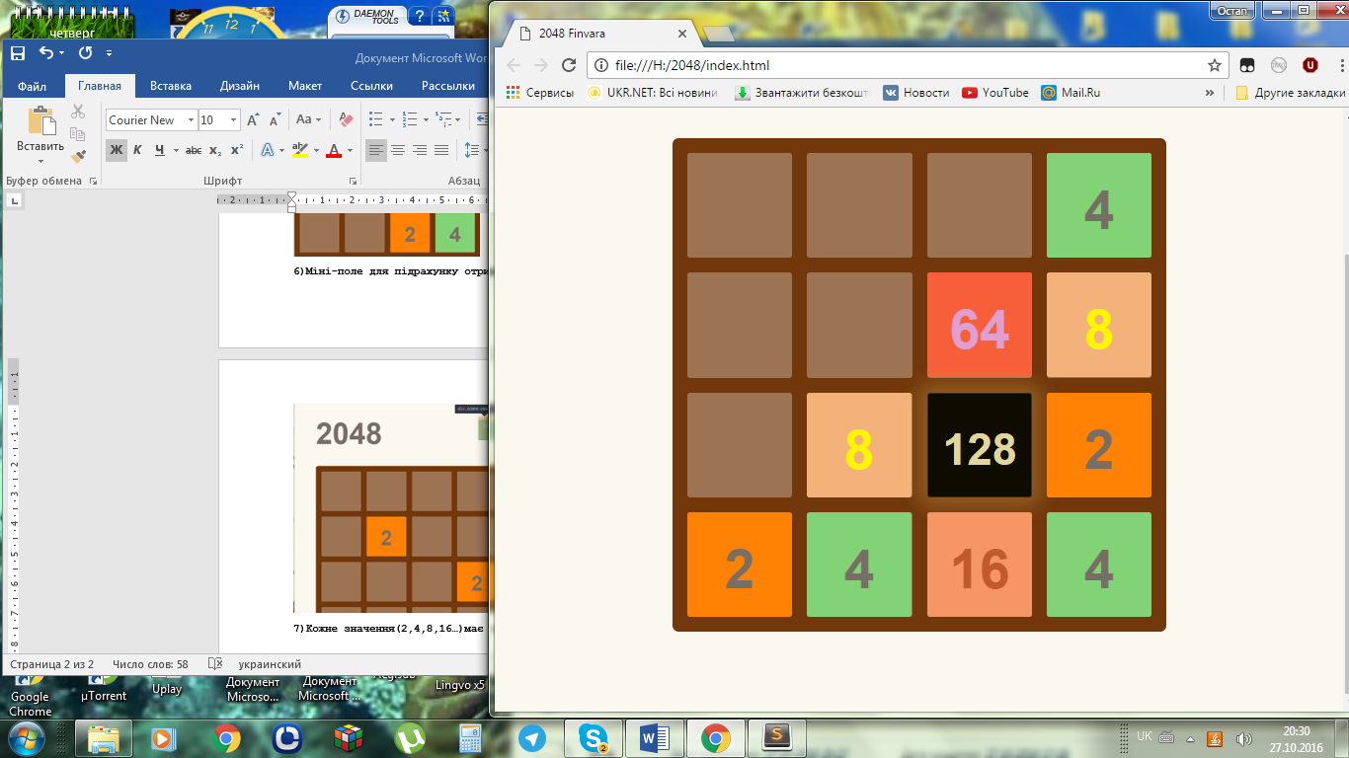

**8)Якщо на полі всі комірки зайняті і не мають можливості з’єднання то гра програна;**

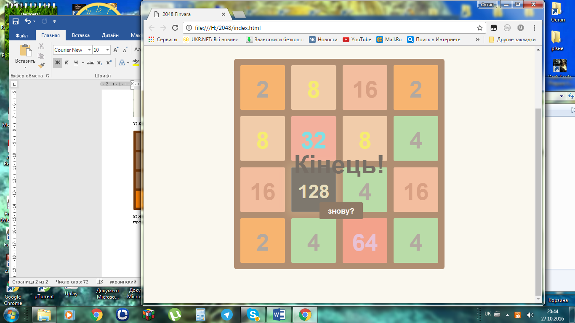

**9)Якщо хочаб одне значення досягло відмітки 2048 то гра завершена;**

**10)Налаштування курування(стрілками на клавіатурі або мишкою).**